**Компенсація витрат роботодавцю на оплату праці за працевлаштування ВПО**

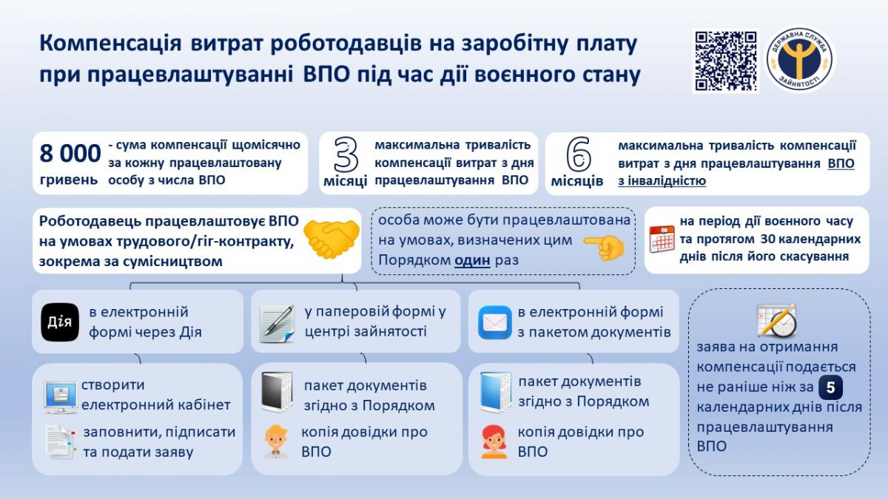

​​https://old.dcz.gov.ua/sites/default/files/imce/arrows-147752_960_720.png [**Подати документи на отримання компенсації за працевлаштування внутрішньо переміщених осіб через Портал Дія**](https://diia.gov.ua/services/kompensaciya-za-pracevlashtuvannya-vpo)

https://old.dcz.gov.ua/sites/default/files/imce/arrows-147752_960_720.png[**Затверджені форми заяви та відомості про надання роботодавцю компенсації витрат на оплату праці ВПО внаслідок бойових дій під час воєнного стану в Україні**](https://old.dcz.gov.ua/sites/default/files/zayavadodatok.zip)

​https://old.dcz.gov.ua/sites/default/files/imce/arrows-147752_960_720.png​  [**Порядок надання роботодавцю компенсації витрат на оплату праці за працевлаштування внутрішньо переміщених осіб внаслідок проведення бойових дій під час воєнного стану в Україні**](https://zakon.rada.gov.ua/laws/show/331-2022-%D0%BF#Text)

✅ *За додатковою інформацією звертайтеся до* ***Дніпровського управління Дніпровської філії Дніпропетровського обласного центру зайнятості***

C:\Users\02-TREFILOVA\Desktop\house_1f3e0.png  *Наша адреса:* ***Дніпровський р-н, смт. Слобожанське, вул. Василя Сухомлинського, 69, каб. 10***

https://old.dcz.gov.ua/sites/default/files/phone_blue_35145_1.png *Телефон:* ***(093) 860-71-61***